Đề kiểm tra giữa học kỳ 1 Toán lớp 1 - Đề 3
Câu 1: Viết các số từ 0 – 20
………………………………………………………..
………………………………………………………..
Câu 2: Viết số vào chỗ chấm:
a. Số liền trước của 10 là:…
Số liền sau của 10 là: …
b. Số liền trước của 20 là: …
Số liền sau của 20 là: …
Câu 3: Nhìn hình vẽ , viết phép tính thích hợp:
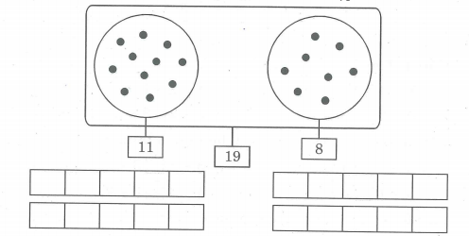
Câu 4: Đặt đề toán rồi giải bài toán sau:
Nam có: 14 lá cờ
Hà có: 5 lá cờ
Cả hai bạn: … lá cờ?
Đề toán:
………………………………………………………………………………………………………………………………………………………………………………………………………………………………………………………
Bài giải
…………………………………………………………………………………………………………………………………………………………………………………………………………………………………………………………………………………………………………………………………………
Câu 5: Giải bài toán theo tóm tắt
Có: 10 bông hoa
Thêm: 6 bông hoa
Có tất cả:… bông hoa?
Bài giải
………………………………………………………………………………………………………………………………………………………………………………………………………………………………………………………
Câu 6: Đúng ghi Đ, sai ghi S vào ô trống:
a. 34 + 5 > 5 + 34 (…)
b. 34 + 5 < 5 + 34 (…)
c. 34 + 5 = 5 + 34 (…)
Câu 7: Khoanh vào chữ cái đặt trước câu trả lời đúng
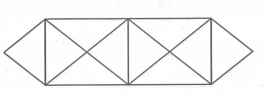
Hình bên có:
A. 8 hình tam giác
B. 20 hình tam giác
C. 12 hình tam giác
D. 14 hình tam giác

